电工与电子技术教案
选用教材：中等职业教育电工电子类专业国家规划教材配套教学用书
高等教育出版社 《电工与电子技术》第2版 主编 程周
授课章节 | 电路基础模块 第1章 直流电路  1.9 电路模型的概念及电流源、电压源
授课形式 | 讲授、讨论、类比 |  | 课时 | 2课时
教学目的 | 知识  目标 | 1、 理解理想电压源的模型  2、 理解理想电流源的模型  3、 理解实际电压源、电流源的模型  4、 会进行两种电源之间相互转换
 | 技能  目标 | 培养学生发散思维的能力
 | 社会实践目标 | 1.培养善于思考问题的好习惯  2.养成积极面对困难的乐观学习态度  3.培养积极探索、追求真理的科学观
教学重点 | 两种理想电源的应用
教学难点 | 两种实际电源模型的理解
教学方式 | 讲授、讨论、类比
教/学具 | 多媒体教学
教材分析
学情分析
教学过程 | 复习：  （1） 什么是叠加定理？  （2） 应用叠加定理时，应注意哪些问题？  新课导入：  利用多媒体课件投影的画面，展示问题，激发学生的学习兴趣，让学生积极思考，集中学生的注意力。  新课教学：  一、电路模型  电路模型——足以反映实际电路中电工设备和器件（实际部件）的电磁性能的理想电路元件或它们的组合。  理想电路元件——抽掉了实际部件的外形、尺寸等差异性，反映其电磁性能共性的电路模型的最小单元。  发生在实际电路器件中的电磁现象按性质可分为：  （1）消耗电能；  （2）供给电能；  （3）储存电场能量；  （4）储存磁场能量  假定这些现象可以分别研究。将每一种性质的电磁现象用一理想电路元件来表征，有如下几种基本的理想电路元件：  （1）电阻——反映消耗电能转换成其他形式能量的过程（如电阻器、灯泡、电炉等）。  （2）电容——反映产生电场，储存电场能量的特征。  （3）电感——反映产生磁场，储存磁场能量的特征。  （4）电源元件——表示各种将其它形式的能量转变成电能的元件  需要注意的是：  （1）具有相同的主要电磁性能的实际电路部件，在一定条件下可用同一模型表示；  （2）同一实际电路部件在不同的工作条件下，其模型可以有不同的形式。  如在直流情况下，一个线圈的模型可以是一个电阻元件；  在较低频率下，就要用电阻元件和电感元件的串联组合模拟；  在较高频率下，还应计及导体表面的电荷作用，即电容效应，所以其模型还需要包含电容元件。  实际电路的电路模型取得恰当，对电路的分析和计算结果就与实际情况接近；模型取得不恰当，则会造成很大误差，有时甚至导致自相矛盾的结果。如果模型取得太复杂就会造成分析的困难；如果取得太简单，又不足以反映所需求解的真实情况。  二、理想电源的模型  1.理想电压源---恒压源  当R₀=0时，电压U恒等于电动势E，是一定值，而其中的电流I则是任意的，由负载电阻R_{L}及电压U确定。这样的电源称为理想电压源或恒压源 。  它的外特性曲线将是与横轴平行的一条直线，如图所示，其符号及电路如图所示。  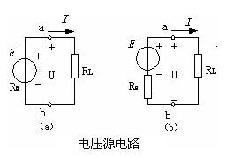  理想电压源具有两个基本性质：  （1）它的端电压是恒定值U，与流过的电流无关。当电流为零时，其两端仍有电压U。  （2）电压源的电压是由它本身确定的，至于流过它的电流则是任意的。  特点：（1）理想电压源的端电压恒定。  （2）电源内阻为 “Ro= 0”。  （3）理想电压源不能短路，不能并联使用。  （4）电源中的电流由外电路决定。  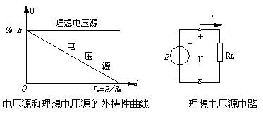  一般说来，电压源在电路中是作为提供功率的元件出现的，但是，有时也可能以吸收功率而作为负载出现在电路中，我们可以根据电压源电压电流的参考方向，应用功率计算公式，根据算得功率的正负值来判定它是产生功率还是吸收功率。  如果一个电源的内阻远较负载电阻为小，即R₀<<rL时，则内阻压降R0I<< U，于是U≈E，基本上恒定，可以认为是理想电压源。通常用的稳压电源也可认为是一个理想电压源。  _{2.实际电压源}  实际电源有内电阻，用理想电源元件和理想电阻元件的组合，表征实际电源的特性。  _{（1）电压源模型}  _{①图形符号： 恒压源Us与内电阻}  _{Ro串联组合如图所示。}  _{②外特性：电压源输出电压与输出}  _{电流的关系为}  _{当电源开路时，I=0，输出电压U=Us；}  _{当电源短路时，U=0，输出电流I=Us/Ro;}  _{当Ro→0时，U→Us，电压源→恒压源，其外特性曲线如图。}  _{3、理想电流源---恒流源}  当R0=∞（相当于并联支路R0断开）时，电流I恒等于电流IS，是一定值，而其两  端的电压U则是任意的，由负载电阻RL及电流IS确定。这样的电源称为理想电流源或恒流源。  其符号及电路如图所示。它的外特性曲线将是与纵轴平行的一条直线，如图所示。  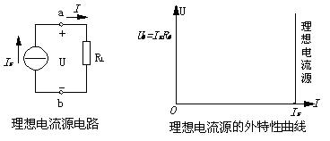  _{理想电流源有两个基本性质：}  （1）它发出的电流是定值IS，或是一定的时间函数is(t)，与两端的电压无关。  _{当电压为零时，它发出的电流仍为Is或is(t)。}  _{（2）电流源的电流是由它本身确定的，恒定不变}  _{特点：（1）输出电流恒定}  _{（2）理想电流源内阻为无穷大（ RO=∞ ）。}  _{（3）理想电流源不能开路，不能串联使用。}  _{（4）输出电压由外电路决定。}  电流源和电压源一样，有时对电路提供功率，有时也从电路吸收功率。  如果一个电源的内阻远较负载电阻为大，即R0>>RL时，则I≈IS，基本上恒定，可以认为是理想电流源。  _{4.实际电流源模型}  _{①图形符号： 恒流源Is与内电阻Ro并联组合如图所示。}  _{②外特性：电流源输出电流与输出电压的关系为}  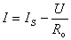  _{当电源开路时，I=0，输出电压U=Is·Ro；}  _{当电源短路时，U=0，输出电流I= Is；}  当Ro→∞时，I→Is，电流源→恒流源。其外特性曲线如图所示。  _{(3) 电压源和电流源的等效变换}  _{5.电压源和电流源的等效变换}  一个实际电源可建立电压源和电流源两种电源模型，对同一负载而言这两种模型应具有相同的外特性，即有相同的输出电压和输出电流，根据电压源和电流源的外特性表达式样可得：  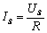 _{或}  即两种电源模型对外电路而言是等效的，可以互相变换，可用图所示。  _{注意：}  _{①变换时，恒压源与恒流源的极性保持一致；}  _{②等效关系仅对外电路而言，在电源内部一般不等效；}  _{③恒压源与恒流源之间不能等效变换。}  _{应用电源的等效变换化简电源电路时，还需用到以下概念和技巧：}  _{①与电压源串联的电阻或与电流源并联的电阻可视为电源内阻处理。}  ②与恒压源并联的元件和与恒流源串联的元件对外电路无影响，分别作开路和短路处理。  ③两个以上的恒压源串联时，可求代数和，合并为一个恒压源；两个以上的恒流源并联时，可求代数和，合并为一个恒流源。  例题、求与图（a）所示电压源等效的电流源及与图（c）所示电流源等效的电压源。  _{解：}  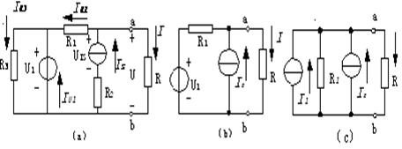  _{根据理想电压源和理想电流源的性质：}  1、可将与理想电压源U1并联的电阻R3除去（断开），并不影响该并联电  _{路两端的电压U1；}  2、将与理想电流源串联的电阻R2除去（短接），并不影响该支路中的电  _{流IS；}  _{3、简化后得出图2-21（b）的电路；}  4、将电压源（U1 ，R1）等效变换为电流源（I1.R1），得出图2-21（c）  _{的电路。由此可得：}  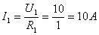
小结
作业布置
课后反思

